Согласовано

Директор МБОУ СОШ №13

__________ Н.Н.Васильченко

**План**

**информационно-разъяснительной работы о порядке проведения единого государственного экзамена**

**в МБОУ СОШ №13 в 2017 году**

|  |  |  |  |  |
| --- | --- | --- | --- | --- |
| **№**  **п/п** | | **Направления деятельности** | **Сроки** | **Исполнители** |
|  | **I. Работа с участниками ГИА** | | | |
|  | | Проведение классных часов, совещаний с педагогическим коллективом об особенностях проведения ГИА в 2017 году:  - места, сроки и порядок подачи заявления на участие в итоговом сочинении( изложении) и ГИА;  - порядок проведения итогового сочинения(изложения)и ГИА;  - выбор предметов на прохождение ГИА, в том числе по математике профильного и базового уровней;  - перечень запрещенных и допустимых средств в пункте проведения экзамена;  - процедуры завершения экзамена по уважительной причине и удаления с экзамена;  - условия допуска к ГИА в резервные дни;  - сроки и места ознакомления с результатами ГИА;  - сроки, места и порядок подачи апелляции о нарушении установленного порядка проведения ГИА и о несогласии с выставленными баллами;  - минимальное количество баллов, необходимое для получения аттестата и для поступления в вуз;  - цели и порядок использования видеонаблюдения, металлоискателей и устройств подавления сигналов подвижной связи в ППЭ;  -перечень вступительных испытаний на направления подготовки (специальности) в вузы;  - приемы психологической помощи при подготовке к ГИА | Сентябрь – март | Окорокова Н.С. |
|  | | Организация работы телефонов «горячей линии» по итоговому сочинению (изложению) , консультационных пунктов по вопросам проведения ГИА-11 для выпускников и их родителей, электронного форума «Вопрос – ответ о ЕГЭ». | Сентябрь | Окорокова Н.С., педагог – психолог, учителя - предметники |
|  | | Обновление и размещение на стендах (общешкольный предметный), в методических уголках, в библиотеке ГИА информации для выпускников и родителей, педагогов | Сентябрь - май | Окорокова Н.С. |
|  | | Организация индивидуальной и групповой работы по предметам с учащимися, слабо мотивированными на учебу | Сентябрь - май | Окорокова Н.С. педагог – психолог, учителя - предметники |
|  | | Консультации педагогических работников, выпускников, родителей об особенностях процедуры проведения и тематического содержания итогового сочинения(изложения) в 2016 – 2017 учебном году | Октябрь – ноябрь  2016г | Окорокова Н.С. учителя - предметники |
|  | | Собеседование с учащимися, выпускниками прошлых лет, обучающимися, выпускниками НПО, СПО о сроках подачи заявления и особенностях выбора предметов для поступления в ВУЗ | Октябрь - январь | Окорокова Н.С. учителя – предметники, классные руководители |
|  | | Проведение тематической недели «Мы готовимся к ЕГЭ» | март | Окорокова Н.С. учителя – предметники, классные руководители |
|  | | Организация проведения анкетирования обучающихся по вопросам проведения ГИА - 2017 | октябрь | Окорокова Н.С |
| **II. Работа с родителями** | | | | |
| 1 | | Организация и проведение муниципальных и школьных родительских собраний по подготовке к ЕГЭ 2017года:  - об особенностях проведения ГИА по обязательным предметам и предметам по выбору в 2017 голу;  - организация работы межшкольных факультативов с различными целевыми группами, мотивированными на получение высоких результатов и испытывающими затруднения | Сентябрь -2016гг, январь – 2017г | Окорокова Н.С. учителя – предметники, классные руководители |
| 2. | | Проведение родительских собраний об особенностях проведения ГИА в 2017 году:  - места, сроки и порядок подачи заявления на участие в итоговом сочинении( изложении) и ГИА;  - порядок проведения итогового сочинения(изложения)и ГИА;  - выбор предметов на прохождение ГИА, в том числе по математике профильного и базового уровней;  - перечень запрещенных и допустимых средств в пункте проведения экзамена;  - процедуры завершения экзамена по уважительной причине и удаления с экзамена;  - условия допуска к ГИА в резервные дни;  - сроки и места ознакомления с результатами ГИА;  - сроки, места и порядок подачи апелляции о нарушении установленного порядка проведения ГИА и о несогласии с выставленными баллами;  - минимальное количество баллов, необходимое для получения аттестата и для поступления в вуз;  - цели и порядок использования видеонаблюдения, металлоискателей и устройств подавления сигналов подвижной связи в ППЭ; | Сентябрь – май | Окорокова Н.С. учителя – предметники, классные руководители |
| 3. | | Собеседование, индивидуальные беседы с родителями(законными представителями) учащимися, слабо мотивированными на учебу | Сентябрь - май | Окорокова Н.С. учителя – предметники, классные руководители |
| 4. | | Участие в краевых родительских собраниях, в том числе в режиме видеоконференции | Октябрь 2016г.,  Январь – 2017г.,  Май – 2017г. | Окорокова Н.С., классные руководители |
| **III. Подготовка информационного материала** | | | | |
| 1. | | Подготовка методических материалов по подготовке и проведению информационно – разьяснительной работы с учащимися, родителями, педагогами( листовки, буклеты) | Октябрь – 2016г.,  Март – 2017г. | Окорокова Н.С. |
| 2. | | Обеспечение учащихся, родителей, учителей рекомендациями по подготовке к экзаменам | Октябрь – 2016г.,  Май – 2017г. | Окорокова Н.С. |
| **IV. Обеспечение раздаточным материалом** | | | | |
| 1. | | Размещение на общешкольных, предметных стендах информационных плакатов, буклетов, листовок для участников ГИА | По мере публикации | Окорокова Н.С., классные руководители, учителя - предметники |
| 2. | | Распространение памяток, листовок для участников ГИА и их родителей | В соответствии с актуальными задачами соответствующего периода | Окорокова Н.С., классные руководители, учителя - предметники |
| **V. Работа в образовательных организациях** | | | | |
| 1. | | Размещение и своевременное обновление на сайтах и информационных стендах информации:  - работа телефонов «горячей линии» и Интернет – сайтов;  - изменения в процедуре проведения ГИА в 2017 году;  - сроки подачи заявления и места регистрации на итоговое сочинение (изложение), сдачу ГИА;  - сроки и места проведения ГИА;  - сроки, места и порядок рассмотрения апелляций;  - сроки, места и порядок информирования о результатах ГИА;  - изменение содержания КИМ по учебным предметам;  - цель и порядок использования видеонаблюдения, металлоискателей и устройств подавления сигналов подвижной связи в пунктах проведения экзаменов;  - особенности процедуры и содержания итогового сочинения(изложения)в 2016 – 2017 году;  - работа школьной библиотеки с участниками ГИА и их родителями (законными представителями);  - психологическая подготовка выпускников; | По мере обновления информации | Окорокова Н.С |
| 2. | | Систематизация нормативных и распорядительных документов, методических материалов | ежемесячно | Окорокова Н.С |
| 3. | | Проведение тематических совещаний и заседаний школьных методических объединений учителей – предметников по вопросам подготовки к ГИА в 2017 году, в том числе об особенностях КИМ и демоверсий ФИПИ 2017 года | Сентябрь – октябрь | Окорокова Н.С, классные руководители, учителя - предметники |
| 4. | | Организация работы библиотеки МБОУ СОШ №13в качестве ресурсно – информационного центра по подготовке к ГИА, предоставление доступа к сети Интернет | Сентябрь – 2016г.,  Май – 2017г. | Окорокова Н.С, классные руководители, учителя - предметники |
| 5. | | Анализ результатов ИРР в МБОУ СОШ №13 | В соответствии с мероприятиями | Васильченко Н.Н., Окорокова Н.С. |
| 6. | | Анализ анкетирования информированности участников ГИА 2017года и их родителей (законных представителей) об особенностях проведения ГИА в ППЭ | Октябрь – 2016г. | Окорокова Н.С. |
| 7. | | Контроль за использованием в работе учителями, обучающимися демоверсий ФИПИ 2017 года | В течение учебного года | Окорокова Н.С, классные руководители, учителя - предметники |
| 8. | | Муниципальный конкурс «Я сдаю ЕГЭ» | Декабрь – 2016г. | Окорокова Н.С, классные руководители, |
| **VII. Медиа - план** | | | | |
| 1. | | Публикация статьи в СМИ о порпядке проведения ГИА для выпускников и их родителей | Март – 2017г. | Окорокова Н.С, |

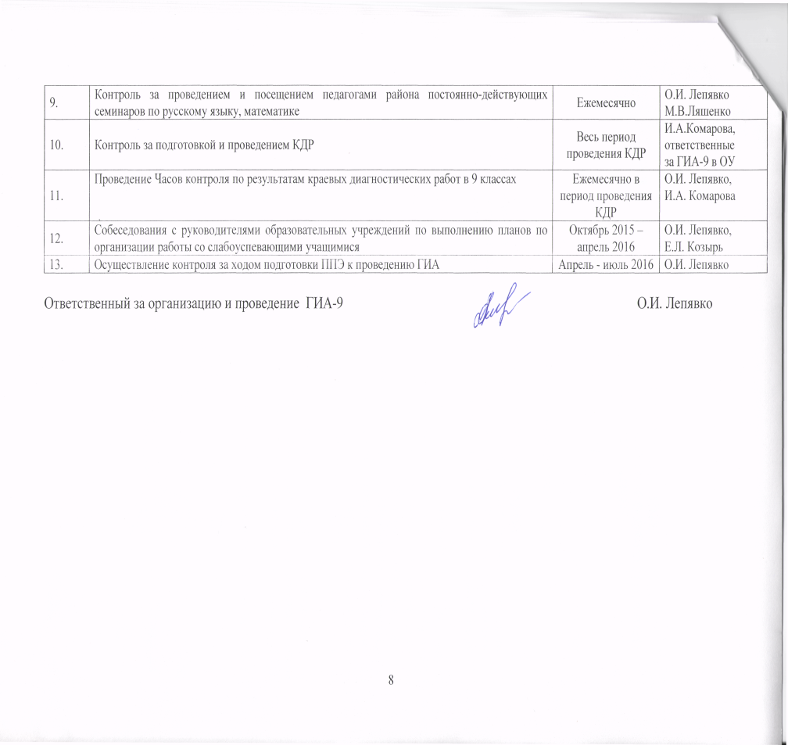

Ответственный за ЕГЭ Н.С.Окорокова